ФЕДЕРАЛЬНОЕ ГОСУДАРСТВЕННОЕ АВТОНОМНОЕ ОБРАЗОВАТЕЛЬНОЕ УЧРЕЖДЕНИЕ ВЫСШЕГО ОБРАЗОВАНИЯ

«НАЦИОНАЛЬНЫЙ ИССЛЕДОВАТЕЛЬСКИЙ УНИВЕРСИТЕТ ИТМО»

Отчёт по лабораторной работе № 6

«Динамическое Программирование»

Выполнил работу

Тамразов Валерий

Академическая группа №J3113

Принято

Должность, звание Фамилия Имя преподавателя

Санкт-Петербург

2024

1. **Задача**

<https://leetcode.com/problems/wildcard-matching/>

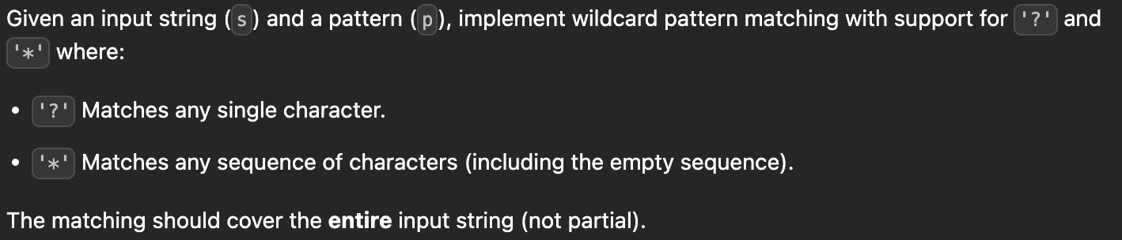

1. Решение

С использование ДП:

class Solution {

public:

bool isMatch(string s, string p) {

int len1 = s.size(), len2 = p.size();

vector<vector<bool>> dp(len1 + 1, vector<bool>(len2 + 1, false));

dp[0][0] = true;

for (int j = 1; j <= len2; j++) {

if (p[j - 1] == '*') {

dp[0][j] = dp[0][j - 1];

}

}

for (int i = 1; i <= len1; i++) {

for (int j = 1; j <= len2; j++) {

if (p[j - 1] == s[i - 1] || p[j - 1] == '?') {

dp[i][j] = dp[i - 1][j - 1];

} else if (p[j - 1] == '*') {

dp[i][j] = dp[i - 1][j] || dp[i][j - 1];

} else {

dp[i][j] = false;

}

}

}

return dp[len1][len2];

}

};

По времени - *O*(*M*∗*N*)

По памяти - *O*(*M*∗*N*)

Без динамики, через жадник

class Solution {

public:

bool isMatch(string s, string p) {

int len1 = s.size(), len2 = p.size(), i = 0, j = 0;

bool star = false;

int start = -1, end = -1;

while (i < len1)

{

if (s[i] == p[j] || p[j] == '?')

{

i++;

j++;

}

else if (p[j] == '*')

{

star = true;

start = j;

end = i;

j++;

}

else if (star)

{

j = start + 1;

i = ++end;

}

else return false;

}

while (j < len2 && p[j] == '*') j++;

return j == len2;

}

};

По времени – O(|S|+|P|)

По памяти – O(1)

1. Доказательство



1. Вывод

Мой жадный подход эффективен по памяти и времени, но имеет проблемы с корректностью решения. Динамическое программирование, хотя и требует больше памяти, гарантирует правильность результата, обрабатывая все возможные варианты, включая перекрывающиеся подзадачи и откаты при несовпадениях. Использование ДП оправдано в случаях, где необходимо полное и гарантированное решение, особенно когда жадный подход не всегда приводит к верному ответу.